2. Узнав ip виртуалки через ifconfig, вбейте его в адресную строку браузера хост-машины. Вы должны увидеть стандартную страницу-заглушку приветствия веб-сервера. То же самое можно наблюдать в браузере самой Linux-машины по адресу localhost или 127.0.0.1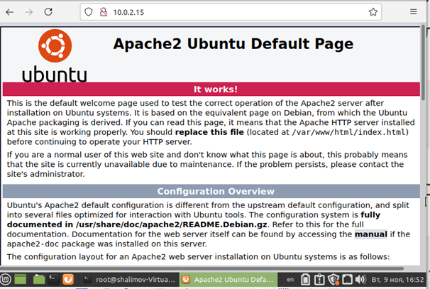

3. Apache каждому пользователю свои конфигурационные файлы редактировать не даёт. Поэтому нужно либо разрешить изменение этих файлов своему пользователю через chmod, либо выполнять все настройки используя sudo.

Далее поменяйте в /etc/apache2/ports.conf либо /etc/apache2/httpd.conf строчку Listen 80 на Listen 8080.

Ещё в /etc/apache2/sites-available/default строчку <VirtualHost *:8080>

После этого выполните service apache2 restart, чтобы все изменения заработали

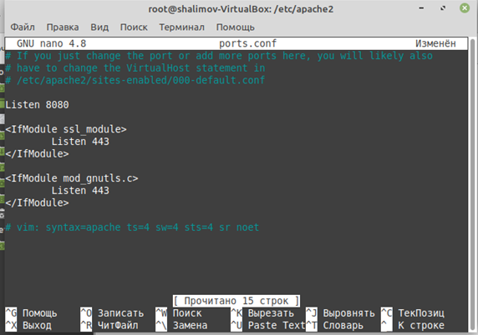

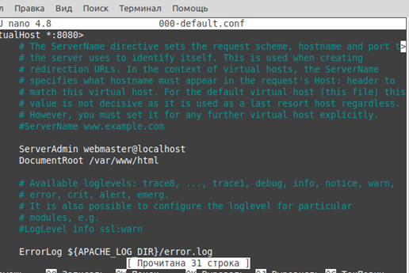

4. Проверим через браузер возможность работы через нестандартный порт, вбив адрес localhost:8080 либо 127.0.0.1:8080

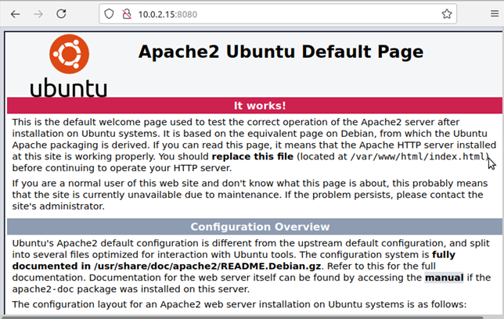

6. Найдите на хост машине файл hosts. Там необходимо дописать 3 строчки

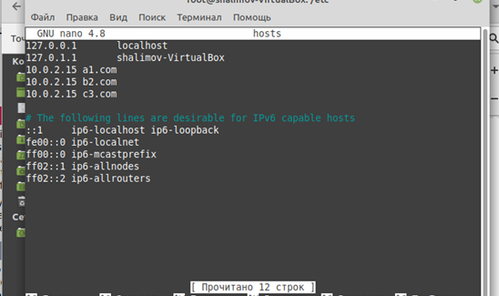

7. На этапе проверки выяснится, что NAT для таких дел не подходит, потому как к машине за NAT нельзя обратиться из внешней сети. С сетевым мостом тоже не все гладко, ВМ просто не может подключиться к нему.

Идеальный тип сетевого адаптера зависит от того, с каких машин мы планируем подключаться к серверу на виртуальной машине. Если нам нужно работать только с хост машины, нам больше всего подходит виртуальный адаптер хоста.

8. А вот и тест сайта с браузера машины-хоста

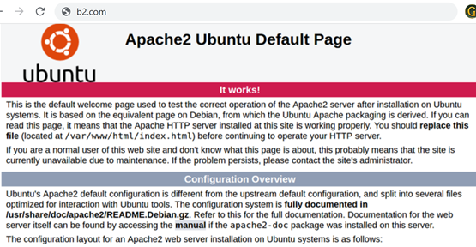

**Контрольные вопросы**

1. Что такое веб-сервер и для чего нужна эта программа?

Веб-сервер - программный комплекс, принимающий HTTP запросы и выдающий HTTP ответы часто вместе с данными и в другом формате.

1. Что такое рабочая директория веб-сервера?

Папка в которой хранятся файлы необходимые для отработки запросов

1. Основные настройки сервера Apache. Файл настроек.

Ports.conf/Httpd.conf - Файл конфигурации сервера, содержит основное техническое описание работы демона. (Listen – порт сервера)

Srm.conf - Карта ресурсов сервера, указывает демону HTTPd порядок предоставления файлов.

Access, conf - Файл конфигурации доступа содержит информацию о том, кто имеет право осуществлять доступ к серверу.

1. Что такое виртуальные хосты веб-сервера? Как настроить их в Apache?

Отдельный сайт или домен обслуживаемые веб-сервером. Их настройка осуществляется путём редактирования соответствующих файлов

1. Что такое файл hosts, где он находится в Windows и Linux, какой его формат и для чего он нужен?

hosts - это текстовый файл, который содержит базу данных доменных имен и используется для их трансляции в сетевые адреса узлов.

Windows/System32/drivers/etc/ - Windows

/etc - Linux

1. Какова основная структура HTML-файла?

<!DOCTYPE html> - обозначение что это html файл

<html>

<head>

Свойства страницы, правила отображения, стили, скрипты, подключаемые файлы

</head>

<body>

Содержание страницы

</body>

</html>

**Дополнительные задания**

1. Повторите все задания лабораторной работы, используя nginx в качестве рабочего веб-сервера вместо Apache2.

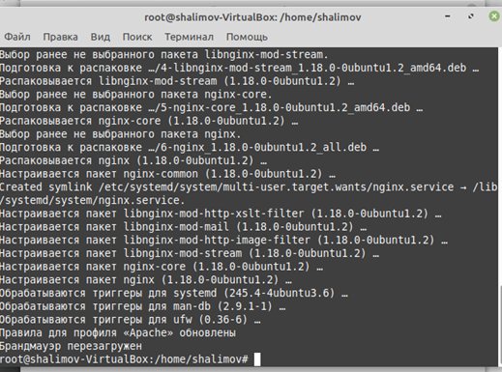

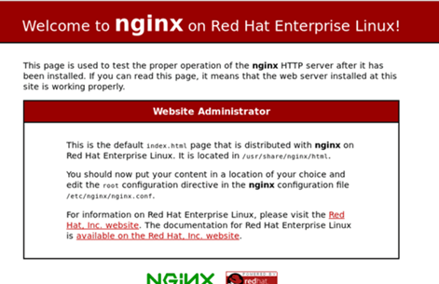

* В hosts хост-машины создать три домена: a1.com, b2.com, c3.com и связываем с IP виртуальной машины с Apache
* Для каждого домена проверить всё ли правильно, с помощью ping
* Зайти на все три домена, написав их вместо IP виртуальной машины

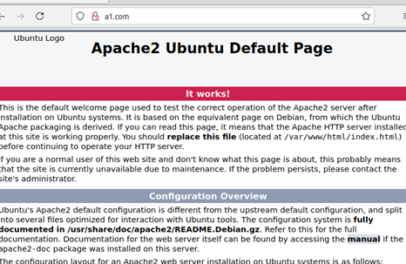

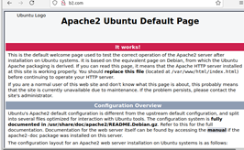

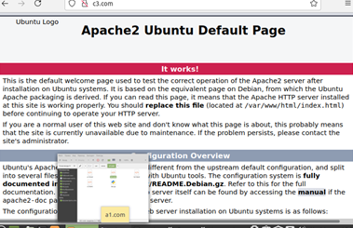

* Создать директории /var/www/a1.com, /var/www/b2.com, /var/www/c3.com
* В каждой из них создать пустой index.html
* В каждом из них написать различное содержимое
* Сделать так, чтобы из браузеров хост-машины открывались сайты из директории, а не общая заглушка

